Staka Flachdachausstieg ThermoTop

Staka

Eigenschaften

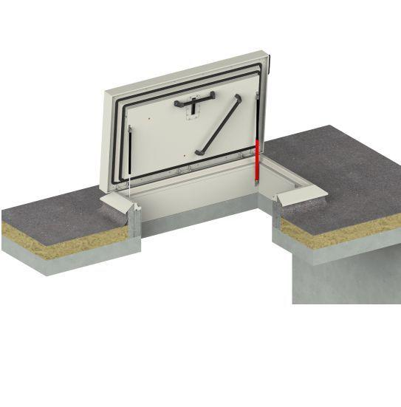

Einbauteil, Dach

Dachausstieg

Farbton

nach RAL-Farbkarte, weiß

Form

rechteckig

Oberfläche

pulverbeschichtet

Öffnungsart

Klappflügel

Werkstoff

Edelstahl

Breite (mm)

700,00 - 900,00

Länge (mm)

900,00 - 2.400,00

Anschlagseite Dachfenster/Dachausstieg

seitlich

Bedienung

manuell

Klasse Luftdurchlässigkeit

4 (größer 600 Pa)

RAL-Nummer

9010

Schlagregendichtheitsklasse

E (größer 600 Pa)

Dachneigung (Grad)

0,00 - 40,00

Höhe Lichtkuppelaufsetzkranz (m)

0,33

Öffnungswinkel (Grad)

85,00

Schneelast (kN/m²)

0,95

U-Wert (W/(m²K))

0,21

Widerstandsfähigkeit gegen Windlast (Pa)

2.400,00

Stoßbelastung in (kNm)

0,35

Luftschalldämmung (dB)

23

Gewicht

175 kg, 235 kg, 135 kg, 150 kg, 120 kg